Сборник
«Биологическихпамяток»

- Биология растений (Ботаника):

Ассоциативная памятка | Что означает
В ПОЛОСОЧКУ  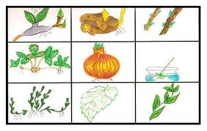 | В данном словосочетании зашифрованы все способы вегетативного размножения растений:  В – вегетативное размножение  П- прививкой  О- отводками  Л- луковицами, листьями  О- отпрысками (корневыми)  С- стеблями  О - одревесневшими побегами  Ч-черенками  К- клубнями, корневищами  У- усами
Л-ОР  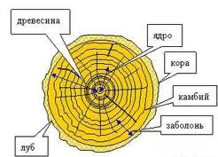 | Учащимися всегда забывается, по какой части стебля передвигаются вещества – вода с минеральными веществами и органические вещества. Данное слово – ЛОР, помогает запомнить данную информацию:  Л - луб  ОР - органические вещества  Если это воспроизвести, то понятно, что если по лубу движутся только органические вещества, то по сосудам древесины передвигается вода.
ДРЕВЕСИНКА  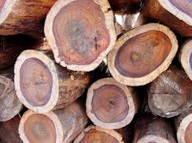 | У луба и древесины есть еще и другие названия. Дети всегда их путают. Поэтому я придумала такую ассоциацию. Взяла уменьшительное слово «древесины» - «древесинка», выделила букву «К», что стало означать:  К- ксилема,  Если древесина – это ксилема, то  луб- это флоэма.
П  Т  Т + П  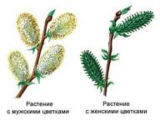 | Однодомные и двудомные растения.  На однодомных растения развиваются, как пестичные, так и тычиночные цветки. На двудомных либо, те либо другие.  Когда зарисовываешь такие домики, все сразу вспоминаешь.  Один домик и в нем буквы Т+П – однодомные.  Два домика с разными буквамиТ или П – двудомные.
БОБ  2Б  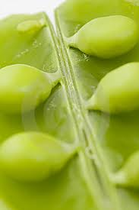 | Плод боб и стручок.  Дети часто забывают, у какого из этих плодов семена располагаются на створках плода, а у какого на перегородке створок. Вот какие ассоциации помогают запомнить данную информацию:  БОБ – 2 буквы Б – 2 створки – на них семена.  Если у бобов семена на створках, значит у стручков на перегородке.  Все просто!
Фотосинтез Происходит  Путем  Образования Органических Молекул | Ткани растений.  Бывает так, что учащиеся очень часто какую- нибудь ткань растений возьмут да и забудут.  Данное предложение помогает запомнить все ткани растений:  Ф- фотосинтезирующая  П- проводящая  П- покровная  О- образовательная  О- основная (фотосинтезирующая)  М- механическая
В высоту растет трава,  Листья дуговые.  Семядоля лишь одна,  Корни «мочковые».  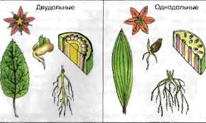 | Однодольные и двудольныерастения.Данные классы растений обладают определенными признаками. Такой стишок, с легкость помогает запомнить признаки данного класса.  Расшифровка стишка:  1.В высоту растет трава – для однодольных характерен вставочный рост, т. е. рост в высоту. Практически все однодольные травы.  2. Листья дуговые – листья имеют дуговое (тут же вспоминаешь где дуга там и параллель) и параллельное жилкование .  3. Семядоля лишь одна – 1 семядоля в семени.  4. Корни «мочковые» - корневые системы однодольных- МОЧКОВАТЫЕ.
Золушка  на Бал,  Платье  Яркое  Одела  и в Карету  Села. |  | Плоды покрытосеменных растений.  В этом мини-стишке зашифрованы названия сухих и сочных плодов растений отдела покрытосеменные.  Расшифровка стишка:  З-зерновка  Б-боб  П- померанец (цитрусовые)  Я- ягода, яблоко  О- орех, орешек  К- костянка, коробочка  С- семянка, стручок.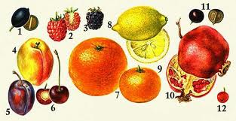
П ЯТКА  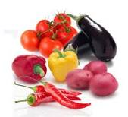 |  | Признаки семейств отдела Покрытосеменные.  Самая труднозапоминаемая информация относится к данной теме. Семейств много, признаков еще больше. Постоянно забываешь, что к чему относится. Вот некоторые ассоциации, помогающие расставить все на свои места:  Семейство Пасленовые.  П- пять (чашелистиков, лепистков и тычинок)  Я- плод Ягода  Т- представители Томат(вспоминаешь сразу, где томат, там и баклажан и картофель)  К- еще один плод : Коробочка  А- первая буква алфавита (1) – 1 пестик
- Биология Животных (Зоология):

Ассоциативная памятка | Что означает
Император  Царственный  Торжественно  Корону  Отдает  Свою  Республике  Великой | Систематика животных.  Данное предложение помогает запомнить, то, что обычно путают и забывают все учащиеся – это основные таксономические единицы(или единицы систематики) и порядок их расположения.  Расшифровка:  И- империя  Ц- царство  Т- тип  К- класс  О- отряд  С- семейство  Р- род  В- вид
Хелицеры- верх  Педипальпы- ногощупальца  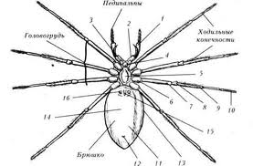 | Класс Паукообразные:  Это конечности паукообразных, что верхняя челюсть, а что ногощупальца дети не могут прочно запомнить. В данной ассоциативной памятке я сделала ориентир на буквы алфавита и выделила их. После этого стало все легко вспоминать.  Расшифровка:  Хелицеры-верх - (буква Х в данном случае означает верхняя челюсть)  Педипальпы- ногощупальца( ориентир на буквы ЛЬ, они есть и в слове ногощупальца)
У Эвглены хвостик-жгутик,  Сарконожки у Амебы,  Инфузория в ресничках,  А Кокцидия – спортсмен.  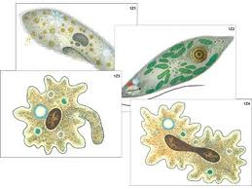 | Подцарство Одноклеточные . Основные классы подцарства.  Часто забывается, какой из представителей одноклеточных к какому классу относится. И еще часто путаешь у инфузории и эвглены органоиды передвижения – реснички или жгутики. Данный «стишок» помогает, легко все вспомнить.  Расшифровка:  ЭВГЛЕНА – ЖГУТИК(Жгутиконосцы)  САРКОНОЖКИ – АМЕБА  ( Саркодовые)  ИФУЗОРИЯ – РЕСНИЧКИ(Инфузории или Ресничные)  КОКЦИДИЯ – СПОРтсмен  (СПОР- Споровики)

- Биология Человека:

Ассоциативная памятка | Что означает
- темнота  - свет   | Зрительный анализатор.  На сетчатке глаза располагаются зрительные рецепторы, это палочки и колбочки. Одни отвечают за зрение на свету, другие в сумеречном свете. Учащиеся их постоянно путают.  Расшифровка:  1)Т-буква «Т» состоит из палочек, «Т»- это первая буква слова – ТЕМНОТА (сумерки), значит палочки отвечают за зрение в сумеречном свете.  2) Овал с лучиками- вызывает 2 ассоциации:  Овал- колбочка (колбы обычно круглые или овальные)  Лучики – солнце, а солнце это свет.  Вот такая цепочка ассоциаций. И все сразу легко запоминается.
Больщая лужа превращается в пруд.  Б_- Л_-Ж - П -П  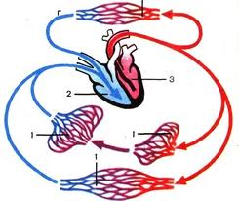 | Круги кровообращения.  С трудом запоминается (в связи с обилием всей биологической информации) пути большого и малого кругов кровообращения, правое или левое предсердие, левый или правый желудочек? Такое предложение позволяет легко все запомнить.  Расшифровка:  Больщая – Большой круг  лужа – Левый Желудочек  превращается в -Правое  пруд –Предсердие.  Это означает, что кровь по большому кругу кровообращения движется – от левого желудочка до правого предсердия ( по малому наоборот из правого желудочка до левого предсердия).
Маленький пирожок лопает Петя.  М- П- Ж- Л- П  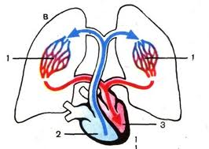 | Круги кровообращения.  То же самое, только теперь это предложение дает возможность запомнить путь движения крови по малому кругу кровообращения ( если не может запомнить предыдущее предложение).Расшифровка:  Маленький - Малый круг  пирожок – Правый Желудочек  лопает -Левое  Петя- Предсердие.  По малому кругу движение крови идет из правого желудочка до левого предсердия.
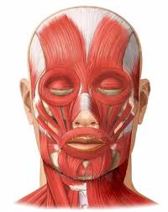  Каждый  Рядовой  Солдат  Ох,  как Желает  Стать  Великим  Главнокомандущим | Опорно-двигательная система. Мышцы.  Такое предложение помогает запомнить мышцы головы ( по школьной программе).  Расшифровка:  Каждый–Круговые глаза и  Рядовой- Рта  Солдат - Смеха  Ох,- Опускающая угол рта  как Желает - Жевательные  Стать - Скуловая  Великим - Височная  Героем –Грудино-ключично-сосцевидная
- Общая Биология:

Ассоциативная памятка | Что означает
АМИНОКИСЛОТА  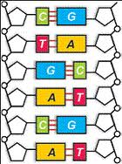 | Нуклеиновые кислоты.  В молекуле ДНК,азотистые основания(аденин,тимин, цитозин и гуанин) располагаются (стыкуются) друг с другом по принципу комплементарности. Чтобы никогда не путать, достаточно воспроизвести в памяти одно слово- Аминокислота.  Расшифровка:  В слове АминокислоТа две буквы являются заглавными для двух азотистых оснований  АДЕНИНА и ТИМИНА.  Это значит, что :  АДЕНИН располагается напротив ТИМИНА (А-Т), соответственно:  ЦИТОЗИН только напротив ГУАНИНА(Ц-Г).
- 3 палочки  - 2 палочки | Нуклеиновые кислоты.  Между азотистыми основаниями Аденином, Тимином, Гуанином и Цитозином располагаются водородные связи. Количество их разное, либо 2 либо 3. Часто путаю, но данная памятка мне помогает.  Расшифровка:  Г- состоит из 3 палочек.  3 палочки = 3 связи  Т– состоит из 2 палочек.  2палочки – 2 связи.  Это значит, что между-  Т и А (они комплементарны только друг другу) –2 связи  Г и Ц (они комплементарны только друг другу) –3 связи
П - П  В - В  Т – Д  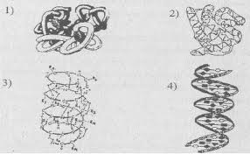 | Белок. Связи в белковой молекуле.  4 структуры белковой молекулы и множество связей (водородные, пептидные, ионные, дисульфидные, гидрофобные), как запомнить? Данная ассоциация связана с буквами алфавита.  Расшифровка:  П-П- Первичная – Пептидные связи  В-В – Вторичнная – Водородные  Т –Д- (у буквы Т парная согласная Д) Третичная – Дисульфидные,  Ну а на Четвертичную остаются – Гидрофобные связи.  Все просто!
Пригласил  Миша  Аню  Танцевать  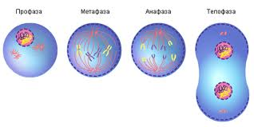 | Фазы митоза и мейоза.  Названия фаз деления клетки и их последовательность легко запомнить по этому предложению.  Расшифровка:  Пригласил -Профаза  Миша - Метафаза  Аню - Анафаза  Танцевать -Телофаза

Литература:

- Аткинсон Р., Шифрин Р. Человеческая память: система памяти и процессы управления // Психология памяти: Хрестоматия / Ред. Ю.Б. Гиппенрейтер, В.Я. Романов. - М.: ЧеРо, 2000. - С.517-546.
- Блонский П.П. Память и мышление. - СПб.: Питер, 2001. - 288 с.
- Виктор Пекелис. «Твои возможности, человек.».М., Знание, 1986.
- В.Козаренко «Эффективные и неэффективные способы запоминания». М «Знание», 2004, выпуск 57.
- Громова Е.А. Эмоциональная память и ее механизмы. - М., 1980.
- www.language-secrets.ru/hooks_example.php
- www.upgradememory.ru/pg/metod_associacij.htm
- www.ru.wikipedia.org/wiki/Мнемоника

